Исследование сложных электроэнергетических систем, их элементов и устройств
на электродинамической модели МЭИ.

Р.С. Бейм, С.Ю. Сыромятников (МЭИ)
Кафедра «Электроэнергетические системы» МЭИ (ТУ).
Телефоны: (495) 362 70 12; 362 88 24.
E-mail: SyromiatnikSY@mpei.ru

1. Общая характеристика электродинамической модели МЭИ.

Физическая (электродинамическая) модель (ЭДМ) кафедры «Электроэнергетические системы» Московского энергетического института (технического университета) позволяет адекватно воспроизводить различные нормальные и аварийные режимы электроэнергетической системы (ЭЭС). Модель предназначена для исследования поведения новых управляемых элементов ЭЭС, для испытания натурных устройств автоматического регулирования, противоаварийного управления, релейных защит в условиях, максимально приближенным к реальным, а также проверки и доработки алгоритмов для микропроцессорных регуляторов и устройств.

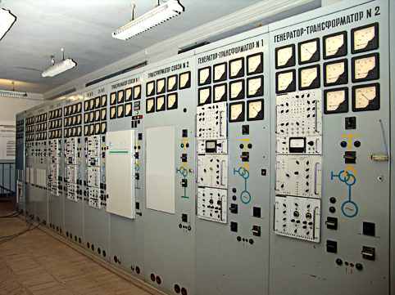

Рис. 1. Щит управления электродинамической модели.

ЭДМ МЭИ является автономной энергосистемой (в трехфазном исполнении) небольшой мощности порядка нескольких десятков киловатт, имеющей электрическую связь с системой Мосэнерго. В состав оборудования электродинамической модели входят модели синхронных генераторов, трансформаторов, нагрузок и линий электропередач, различная коммутирующая и измерительная аппаратура, системы управления и регистрации; такой состав оборудования позволяет создавать физические модели реальных энергосистем небольшой размерности, эквивалентированной ЭЭС или ее части.
ЭДМ воспроизводит электромагнитные и электромеханические процессы, происходящие в электрической части системы: генераторах с их регуляторами возбуждения, трансформаторах, линиях электропередач, электродвигателях и осветительных приборах нагрузок. Кроме физических моделей основного энергетического оборудования, определяющего динамические свойства ЭЭС (модели генераторов, трансформаторов, асинхронных двигателей нагрузки), ЭДМ содержит математические (аналоговые) моделирующие и регулирующие устройства (модели линий электропередач, модели турбин).
Оборудование ЭДМ размещено на трех этажах. На верхнем этаже находится щит управления моделью (рис. 1). На среднем этаже расположены модели ЛЭП и шунтирующих реакторов, коммутационный щит, коммутационная аппаратура и измерительные трансформаторы. На нижнем этаже находится машинный зал (рис.2), в котором установлены модели генераторных агрегатов и силовых трансформаторов, асинхронная, реостатная и ламповая нагрузка.

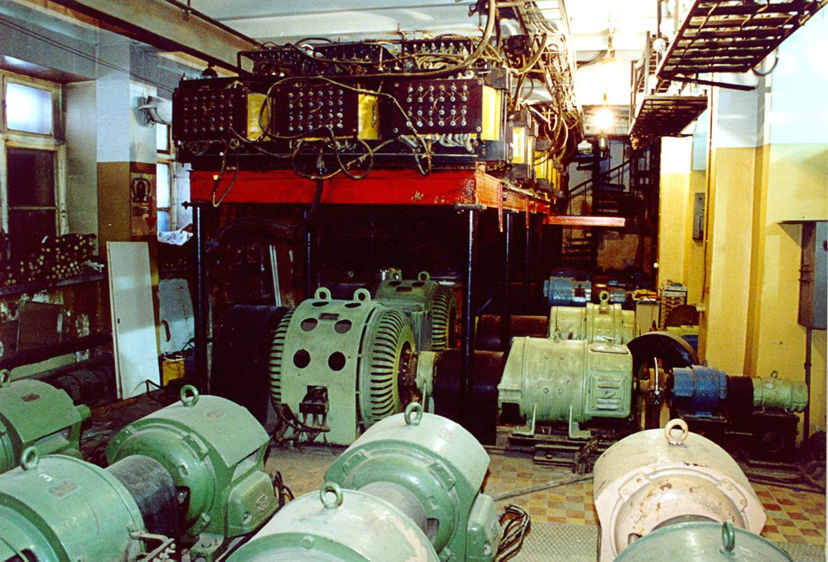

Рис. 2. Машинный зал ЭДМ.

2. Основные технические параметры ЭДМ

ЭДМ МЭИ содержит 5 блоков, моделирующих агрегаты электростанций – первичные двигатели, синхронные генераторы, регуляторы скорости и возбуждения, повышающие трансформаторы. В состав ЭДМ входят два модельных турбогенератора мощность 25 и 30 кВА и три модельных гидрогенератора мощность 15 кВА. Суммарная мощность модельной нагрузки составляет 100 кВт (асинхронная – 40 кВт, реостатная – 45 кВт, ламповая – 15 кВт). Имеются также трансформаторы связи с «энергосистемой бесконечной мощности» (с шинами Мосэнерго). Величина напряжения модели линии электропередачи составляет 600 - 900 В. Максимальная суммарная длина моделируемых линий электропередачи равна 6000 км. На ЭДМ МЭИ могут моделироваться линии электропередачи напряжением до 1150 кВ включительно.

3. Области применения ЭДМ

1. Исследование конкретной сложной энергосистемы или ее части с целью определения пределов по статической, динамической и результирующей устойчивости; сравнение результатов экспериментов на ЭДМ с результатами расчетных исследований.

2. Исследование новых элементов ЭЭС, имеющих недостаточно развитое математическое описание, с помощью их физических моделей; оценка влияния этих элементов на режимы ЭЭС. К таким новым элементам относятся: управляемые подмагничиванием шунтирующие реакторы, управляемые самокомпенсирующиеся линии электропередачи, накопители энергии и т. д. Разработанные методы моделирования позволяют рассчитывать параметры моделей этих элементов, исследовать их характеристики, синтезировать алгоритмы и законы регулирования.

3. Испытания натурных образцов новых устройств автоматического регулирования, противоаварийного управления, релейных защит. Поскольку эти исследования проводятся для разных режимов ЭЭС, в том числе аварийных, которые практически невозможно осуществить в реальной энергосистеме, электродинамическая модель является незаменимым инструментом.

4. Проверка теоретических положений, допущений и приближений в аналитических методах. Здесь исследования заключаются в сравнении расчетных данных, полученных с помощью ЭВМ по алгоритмам, составленным на основе вновь разработанных аналитических методов, с данными экспериментальных исследований на ЭДМ. Такое сравнение позволяет оценить погрешности тех или иных допущений, показать границы их использования, проверить и доработать расчетные (исследовательские) программы для ЭВМ.

ЭДМ МЭИ является уникальным испытательным полигоном для проверки и наладки электротехнических устройств, устанавливаемых в энергосистемах страны. Например, на ЭДМ проведены испытания адаптивного микропроцессорного регулятора возбуждения для синхронных машин (разработка ВЭИ), исследование эффективности блока системной стабилизации в предельных по колебательной статической устойчивости режимах (разработка Сибтехэнерго), сравнительные испытания новых устройств для выявления асинхронного режима, испытания и доработка цифрового регулятора для газотурбинной установки производства АО «Энергоавиа», испытание пускового устройства быстродействующей автоматики включения резерва (Истринский филиал ВЭИ), испытание сверхпроводящего устройства, охлаждаемого жидким азотом (разработка ЭНИНа).
На ЭДМ МЭИ проводятся также работы по заказам зарубежных организаций. Например, стажер из Голландии изучал на ЭДМ возможность появления в ЭЭС явлений так называемого «хаоса». На ЭДМ МЭИ проводились испытания адаптивных регуляторов возбуждения, разработанных и изготовленных в Канаде; в испытаниях принимали участие представители Университета города Калгари.
В настоящее время на ЭДМ МЭИ проводится исследование поведения и характеристик элементов гибких управляемых линий электропередачи. Уже изготовлены и используются для проведения исследований физические модели фазорегулирующего трансформатора, управляемого подмагничиванием шунтирующего реактора. Разрабатываются модели других управляемых устройств (СТАТКОМ и др.).
В современных ЭЭС все более широко применяются устройства релейной защиты и противоаварийной автоматики, а также системы управления силовым оборудованием на базе микропроцессорной техники. Поэтому одним из новых важных направлений использования ЭДМ является проверка и доработка алгоритмов для микропроцессорных регуляторов и устройств. Кроме того, в ЭЭС появляются новые управляемые устройства (УШР, СТАТКОМ, UPFC и т.д.). В связи с этим другим, не менее важным направлением использования ЭДМ могут стать исследования поведения новых управляемых устройств в нормальных и аварийных режимах, а также исследования взаимовлияния и взаимодействия новых управляемых устройств с уже существующими, в том числе с генераторами.
Еще одним перспективным направлением использования ЭДМ является создание на ее базе постоянно действующего отраслевого центра по проведению приемочных межведомственных испытаний новой микропроцессорной аппаратуры релейной защиты, автоматики и измерений в условиях, близких к реальным. Модель может служить также для демонстрации, технической пропаганды новых устройств и обучения эксплуатационного персонала энергосистем.

4. Особенности исследований с использованием ЭДМ

1. ЭДМ позволяет воспроизводить различные, в том числе аварийные режимы электроэнергетической системы и определять достоверность разрабатываемых теоретических методов расчета характеристик таких режимов. Кроме того, на ЭДМ могут изучаться процессы, для которых неизвестно математическое описание. Исключительное значение ЭДМ определяется также тем обстоятельством, что проведение натурных экспериментов непосредственно в энергосистемах для изучения аварийных режимов либо затруднительно, либо невозможно исходя из требований обеспечения необходимой надежности работы энергосистем.
2. На ЭДМ может быть воспроизведен широкий спектр различных возмущений: симметричные и несимметричные короткие замыкания, отключение и включение одной или двух фаз линий, сброс и наброс нагрузки, подача сигналов заданной формы на вал синхронного генератора или на вход его АРВ и др.
3. Процессы в ЭДМ происходят в темпе реальных процессов в условиях, наиболее приближенным к натурным.
4. На ЭДМ могут быть установлены и апробированы реальные устройства автоматического регулирования, защиты, измерения и др., что обеспечивается соответствием номинальных вторичных напряжений и токов измерительных трансформаторов их промышленным стандартам.
5. ЭДМ может быть использована в качестве объекта управления для отработки методов, алгоритмов и устройств противоаварийного управления в энергосистемах, включая современные управляющие комплексы с элементами вычислительной и управляющей техники.
6. На ЭДМ МЭИ установлен модернизированный программно-технический комплекс «НЕВА», разработанный научно-производственной фирмой «Энергосоюз». Модернизация комплекса заключалась в разработке «Энегосоюзом» специальной программы «Управление экспериментом». Программа позволяет заранее задать последовательность выходных дискретных сигналов для управления элементами ЭДМ в данном опыте, а также изменить эту последовательность в зависимости от хода эксперимента.
Функции комплекса “НЕВА”:
- мониторинг текущего режима энергообъекта;
- цифровое осциллографирование аварийных переходных процессов;
- регистрация изменений значений дискретных сигналов;
- управление коммутирующей аппаратурой по временному или логическому признаку;
- представление на экране компьютера и распечатка на принтере всех регистрируемых данных (мнемосхемы, таблицы, осциллограммы).
Комплекс ”НЕВА” позволяет управлять включением и отключением коммутационных аппаратов по заданной временной программе (короткие замыкания, автоматическое повторное включение и т.п.).
Возможности комплекса ”НЕВА” иллюстрируют рис. 3 и 4, на которых приведены мнемосхема, таблицы и осциллограмма переходного процесса, полученные в ходе экспериментов на ЭДМ. На рис. 3 показана мнемосхема простейшей ЭЭС и текущие значения параметров ее режима. На рис. 4 показано возникновение асинхронного режима на межсистемной связи.
7. Использование ЭДМ в учебном процессе дает специалистам следующие возможности:
- изучение реальных физических процессов, протекающих в энергосистемах: синхронизация, асинхронный режим, ресинхронизация, нарушение статической и динамической устойчивости и т.д.;
- знакомство и работа с новыми типами автоматических регуляторов (АРВ, АРЧВ и др.) и устройств управления;
- знакомство с различными системами регистрации и отображения информации о параметрах и состоянии энергообъектов.

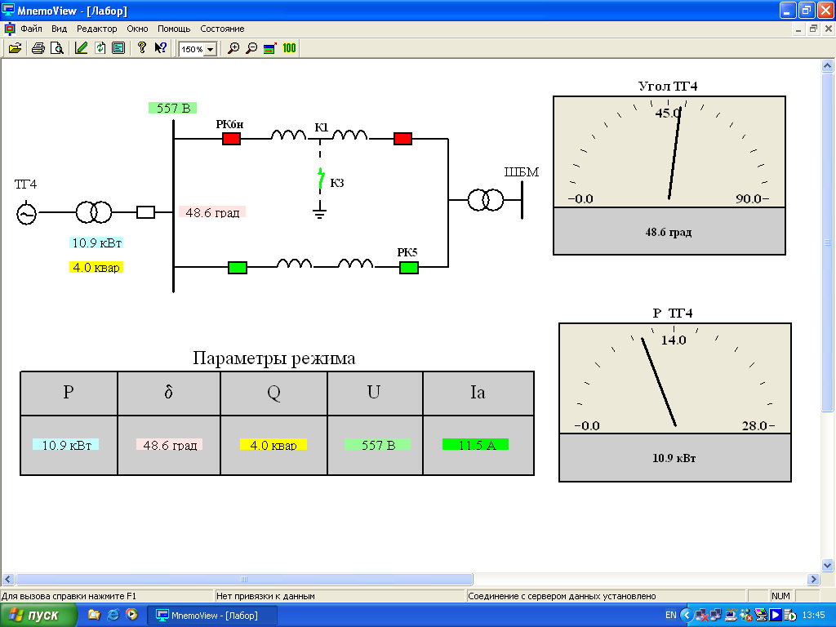
Рис. 3. Схема ЭЭС и значения параметров ее режима

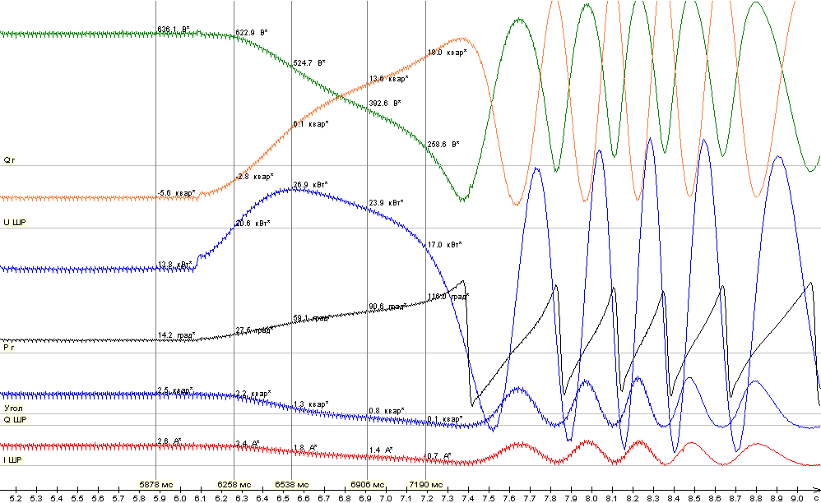
Рис. 4. Отключение нагрузки, наброс мощности на линию электропередачи
и возникновение асинхронного режима.

5. Примеры применения ЭДМ для исследования элементов сложных электроэнергетических систем и микропроцессорных устройств автоматики. Организация проведения исследований на ЭДМ

В 2005 году по заказу ОАО «ФСК ЕЭС» были разработаны схемно-технические решения по совершенствованию функциональных характеристик управляемых подмагничиванием шунтирующих реакторов (УШР) и на электродинамической модели МЭИ проверена работоспособность СТК на базе УШР и внешней или внутренней конденсаторной батареи.
В 2006 году по заданию Истринского филиала ВЭИ на ЭДМ МЭИ было проведено испытание и проверка эффективности алгоритмов микропроцессорного устройства автоматического включения резерва (АВР). Возможности микропроцессорного устройства АВР были продемонстрированы представителям Заказчиков, желающих установить у себя эти устройства (Мосводоканал и др.).
В 2006 году по заданию Московской областной электросетевой компании (МОЭСК) на ЭДМ МЭИ было проведено испытание микропроцессорных устройств противоаварийной автоматики ограничения снижения напряжения (АОСН) и проверка эффективности принципов и алгоритмов этой автоматики. Результаты проведенных на ЭДМ исследований одобрены комиссией, в которую входили представители ОАО «СО-ЦДУ ЕЭС», филиала ОАО «СО-ЦДУ ЕЭС» - Московское РДУ, ОАО «МОЭСК». В настоящее время микропроцессорные устройства АОСН установлены и введены в эксплуатацию на трех подстанциях ОАО «МОЭСК».
Для проведения исследований необходимо заключить договор на проведение научно-исследовательской работы или испытание созданных образцов изделий, научно-технические услуги.

Литература
1. Шаров Ю.В., Бейм Р.С., Карымов Р.Р., Сыромятников С.Ю. Электродинамическая модель электроэнергетических систем. Электрические станции. 2005. № 5. С. 58 –63.


